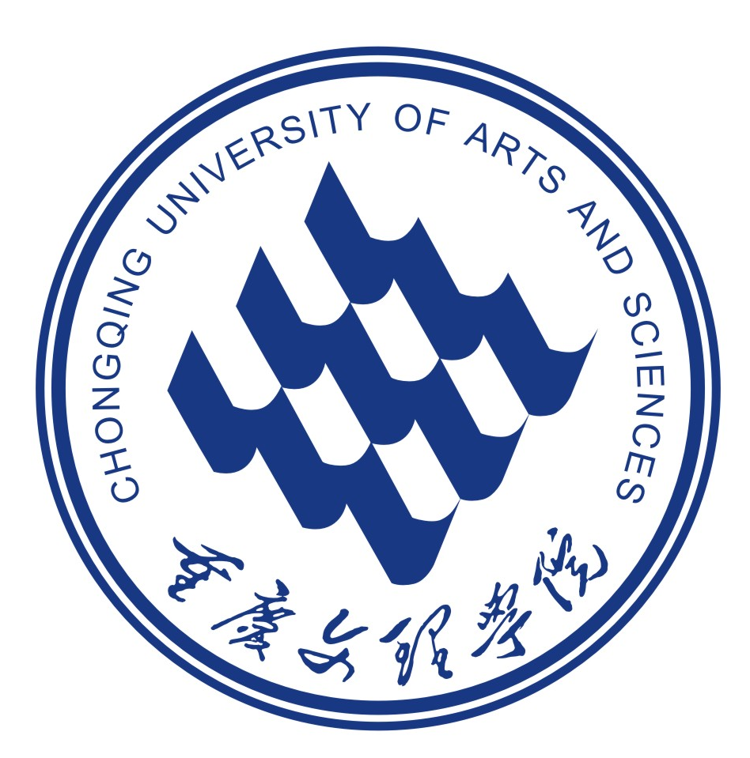
重庆文理学院
课程考核评价标准
II类 A卷
2020—2021学年 第一学期 期末考试

承担单位 | 土木工程学院
课程名称 | 《××××》 | 课程类别 |  | 专业技术课程
考试方式 | 分散开卷 | 考试形式 | 设计
考试时长 | 1周
适用对象 | 2015级工程造价1班、2015级工程造价2班
命 题 人
命题时间 | 2020年 月 日

一、设计类
1.题目
2.具体要求
3.考核要点及评价标准
4.成果（或提交附件）

二、实操类
1.题目
2.具体要求
3.考核要点及评价标准
4.过程与结果（或提交附件）

三、作品类
1.题目
2.具体要求
3.考核要点及评价标准
4.成果（或提交附件）

四、报告类
1.题目
2.具体要求
3.考核要点及评价标准
4.正文（或提交附件）

五、论文类
1.题目
2.具体要求
3.考核要点及评价标准
4.正文（或提交附件）

六、口试类
1.题目
2.具体要求
3.考核要点及评价标准
4.效果

七、其它类（名称可自拟）
除上述所列类型外，更有利于考核学生学习效果的评价方式。
1.题目
2.具体要求
3.考核要点及评价标准
4.可验证该类评价方式的形成性材料

温馨提示：1. 请使用A4纸双面打印；
2. 正式提交前请将该提示删除。

